D3120 Scheda creata il 30 ottobre 2022
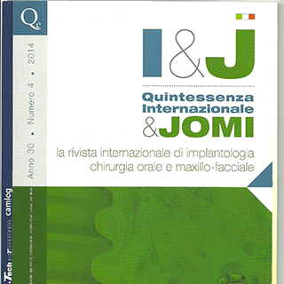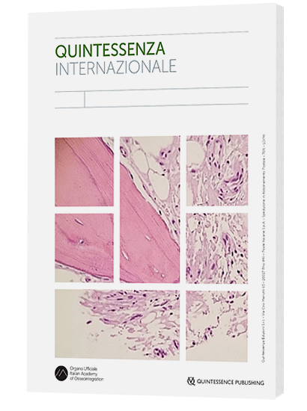
Descrizione storico-bibliografica
*Quintessence international-Dental digest : rivista mensile di odontostomatologia pratica. – Ed. italiana. - Anno 1, n. 1 (gennaio 1985)-anno 19, 5/6 (mag.-giu. 2003). - Verona : Resch, 1985-2003. – 19 volumi : ill. ; 21 cm. - CFI0244471
Soggetto: Odontoiatria – Periodici; Stomatologia - Periodici
Classe: 617.6005

*Quintessenza internazionale. – Anno 19, 4 (lug.-ago 2003)-anno 28, n. 4 (ott.-dic. 2012). - Milano : Quintessenza, 2003-2012. – 10 volumi : ill. ; 28 cm. ((Bimestrale. - Dal 2010 trimestrale. - ISSN 1723-7793. - CFI0573350
Soggetto: Odontoiatria – Periodici; Stomatologia - Periodici
Classe: 617.6005

*I & J : *Quintessenza internazionale & JOMI : la rivista internazionale di implantologia, chirurgia orale e maxillo-facciale. – Anno 29, n. 1 (2013)-vol. 34, n. 01 (marzo 2020). - Rho : Quintessenza, 2013-2020. – 6 volumi : ill. ; 28 cm. ((Trimestrale. - BNI 2013-368S. - CFI0809821
Fusione di: *Quintessenza internazionale; *International journal of oral & maxillofacial implants [Periodico dell’Illinois]
Soggetto: Implantologia – Periodici; Ortodontia - Periodici
Classe: 617.69305

*Quintessenza internazionale. - Vol. 35, n. 01 (mar. 2021)- . - Rho : Quintessenza, 2021- . - volumi : ill. ; 28 cm. ((Trimestrale. - Organo ufficiale Italian Academy of Osseointegration. – Indici a: https://www.quintessenzaedizioni.com/riviste/quintessenza-internazionale/quintessenza-internazionale/p/1237.html. - ISSN 2724-5381. - ISSN 2724-6000, online. - CFI1059454
Variante del titolo: *Quintessenza internazionale & JOMI
Autore: Italian Academy of Osseointegration

Informazioni storico-bibliografiche
La rivista Quintessenza Internazionale pubblica contenuti scientifici dell’area implantologica, chirurgica e implanto-protesica, dando spazio inoltre alle altre tematiche multidisciplinari, con una notevole diversificazione dei contributi. E’ un punto di riferimento autorevole nelle pubblicazioni odontoiatriche per l’elevata affidabilità scientifica dei suoi contenuti. Pubblica articoli scientifici originali e casi clinici di autori rinomati ed emergenti, rubriche di attualità scientifica e informazioni aggiornate su soluzioni, sistemi, prodotti innovativi, corsi ed eventi delle aziende leader del mondo del dentale.
DIREZIONE SCIENTIFICA Prof. Tiziano Testori; Prof. Loris Prosper
https://www.quintessenzaedizioni.com/riviste/quintessenza-internazionale/quintessenza-internazionale/p/1237.html
La Italian Academy of Osseointegration, fondata il 14 dicembre 2015, nasce dalla confluenza di due forti Società Scientifiche - SICOI e SIO - che, sensibili all’evoluzione dell’attuale momento storico-culturale, hanno fatto propria la necessità di creare un’unica realtà scientifica, espressione moderna sia dei professionisti odontoiatri, che richiedono proposte culturali e formative di qualità e di contenuti mirati non sovrapposti a quelli già esistenti, sia delle aziende di settore, che vivono una particolare contrazione economica che si riflette anche sugli investimenti disponibili a supporto della Società Scientifiche. https://www.iao-online.com/iao/la-societa

